Übungen

JavaScript

Übungen Abend 5

2015 © Raphael Ritter

Übungen 3

1.1 DOM Traversieren 3

1.2 DOM Manipulation Basic 3

1.3 DOM Manipulation Append Child 3

1.4 DOM Manipulation Sortierung 3

1.5 DOM Manipulation Tabelle 3

1.6 DOM Manipulation Event Bubbling 3

1.7 DOM Manipulation Event Capturing 3

1.8 Bild einblenden 3

# Übungen

## DOM Traversieren

Sehe Sie sich die Ausgangslage für diese Übung an (Traversieren_Ausgangslage.html). Sie sollen den zweiten Eintrag in der Liste mit Hilfe von jQuery rot einfärben.

## DOM Traversieren – Filter

Färben Sie mit Hilfe von jQuery alle Listeneintrags - Elemente welche die „middle“ Klasse gesetzt haben rot ein.

## DOM Traversieren – Untergeordnete Elemente

Färben Sie alle „span“ Elemente die sich innerhalb von „p“ Elementen befinden rot ein.

## Eventmanagement

Erstelle mit **jQuery** eine Webseite, mit welcher Events administriert werden können. Auf der Seite können Events eingetragen sowie gelöscht werden. Zudem besteht die Möglichkeit, nur die zukünftigen Events anzuzeigen. Die Seite soll in etwa wie folgt aussehen:

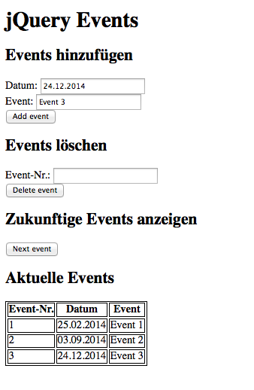

Events hinzufügen

Erstelle eine leere Tabelle. Mittels 2 Eingabefelder und einem Button kann ein neuer Event in die Tabelle eingetragen werden. Jeder Event erhält automatisch eine Event-nummer, welche fortlaufend um 1 erhöht wird. Die Events werden mittels DOM-Manipulation in die Tabelle eingefügt.

Events löschen

Anhand der Event-Nummer kann ein Event wieder gelöscht werden. Die entsprechende Zeile wird aus der Tabelle gelöscht.

Zukünftige Events anzeigen

Mit einem Button können nur die zukünftigen Events angezeigt werden. Dabei werden sämtliche Events angezeigt, welche heute oder in der Zukunft stattfinden.

Bemerkungen:

* Die Übung ist mit jQuery zu lösen.
* Es muss kein Fehlerhandling implementiert werden. Es kann davon ausgegangen werden, dass die Benutzer immer korrekte Werte eingeben